Fachhochschule Hannover Versuch Nr. 4
Fachbereich Elektrotechnik
Labor Industrieroboter
Leitung: Prof. Dr. Kunze

Bericht im Labor Industrieroboter

Versuch:
Teachen von Bewegungsvorgängen

Copyright 2005-2015 Rolf Hemmerling
Licensed under the Apache License, Version 2.0

Name:
Rolf Hemmerling

Gruppe 5:
Rolf Hemmerling (Matr-Nr. 916657)
Lars Durczak ( Matr-Nr. 949640 )

Semester: P7

Hannover, den 2005-11-03

Inhaltsverzeichnis

1 Einleitung 3
2 Grundlegendes zum Teach-In von Robotern 3
3 COSIMIR versus COSIROB95 3
4 Best Practices für die Laborversuche 3, 4, 5, 6 4
5 Die Orientierung des XYZ-Weltkoordinatensystems 5
6 Bemerkungen zur Versuchsdurchführung 7
6.1 Versuchsdurchführung, Punkt 1 bis 3 7
6.2 Versuchsdurchführung, Punkt 4 12
6.3 Untersuchung der Bewegungsarten eines Industrieroboters 13
Versuchsdurchführung, Punkt 5 a.1 14
Versuchsdurchführung, Punkt 5 a.2 14
Versuchsdurchführung, Punkt 5 a.3 14
Versuchsdurchführung, Punkt 5 b 14
Versuchsdurchführung, Punkt 5 b.1 17
Versuchsdurchführung, Punkt 5 b.2 17
Versuchsdurchführung, Punkt 5 b.3 17
Versuchsdurchführung, Punkt 5 c 17
Versuchsdurchführung, Punkt 5 d 19
7 Exkurs zu den Laborversuchen 3, 4, 5, 6 : Kollisionserkennung mit COSIMIR 4.x Demo-Version 20
8 Zum Vergleich: Roboter Teach-In am Laserzentrum Hannover ( LZH ) 23
9 Schlußfolgerungen 26
10 Links, Dokumente und Handbücher 26

1 Einleitung

In diesem Laborversuch bringen wir dem Industrieroboter „Mitsubishi RV-E2“ Bewegungsvorgänge bei, durch ein sogenanntes Teach-In.

2 Grundlegendes zum Teach-In von Robotern
Die Programmierung des Industrieroboters RV-E2 erfolgt in zwei Schritten :
- Definition von Positionen und Erstellen einer Positionsliste
- Erstellen eines Programmes mit Bewegungsbefehlen
Die Positionsliste umfasst mindestens den Anfangs- und Endpunkt der Bewegung, häufig noch Zwischenpunkt zur Umfahrung von Hindernissen. Die einzelnen Positionen sind definiert durch die drei Koordinaten eines Raumpunktes sowie durch die Winkel der Orientierungsachsen. Bei Bedarf kann auch der Zustand des Greifers ( offen - geschlossen ) mit angegeben werden. Die Eingabe der richtigen Werkzeuglänge ist sehr wichtig, da sich alle Positionsangaben auf den Toolcentrerpoint (TCP) beziehen.
Erst jetzt werden die Bewegungen von einem Punkt zum Nächsten programmiert. Dabei müssen u.U. folgende weitere Parameter mit berücksichtigt werden :
- Bewegungsgeschwindigkeit
- evtl. Pausen bei Greiferaktionen
- Art der Bewegung
- Drehung um eine oder mehrere Achsen
- Punkt zu Punkt - Bewegung
- Linearinterpolation
- Kreisinterpolation
- Greiferaktionen ( mit Überwachung )
- Ausgabe von Schaltsignalen ( z.B. Band-weiter an SPS des Transportbandes )
Eventuell sind weitere Parameter zu berücksichtigen.

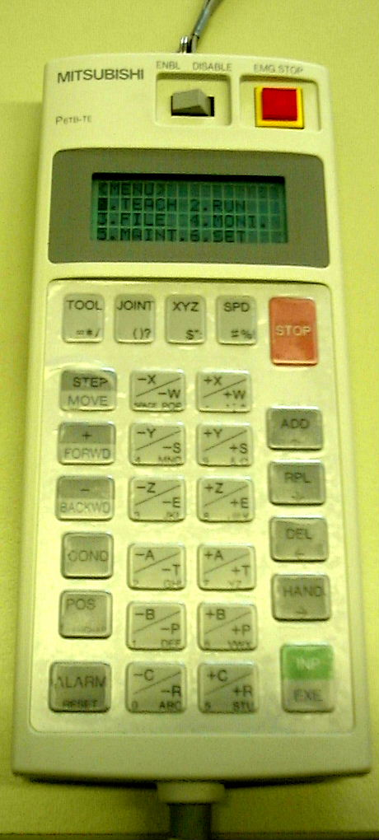
Die Teachbox ( TB ) erlaubt die Erstellung einfacher Anwendungen. Dabei können mit der TB die Bewegungen des Roboters von Hand gesteuert werden. Es kann zwischen der Bewegung in XYZ-Kordinaten ( Weltkoordinaten ), Toolkoordinaten und Gelenkkoordinaten gewählt werden. Die so angefahrenen Positionen können gespeichert werden.
Anschließend werden die Schritte für die Ausführungsbedingungen erstellt und abgespeichert. Folgende Ausführungsbedingungen werden festgelegt :
- Interpolationsmodus
- Geschwindigkeit
- Haltezeit
- Ein/Ausgangssignale
Wichtig : Der Greiferzustand kann mit der Teachbox nicht festgelegt werden!

3 COSIMIR versus COSIROB95
In diesem Laborversuch nutzten wir parallel zur Teachbox des Roboters das Programm „COSIROB95“, dessen aktuelle Versionen heutzutage als COSIROB vertrieben wird. COSIROP95 ist speziell auf die Programmierung von Industrierobotern in ihren Arbeitszellenumgebungen ausgerichtet. Man programmiert den die Roboter wie in der Realität in der originalen Steuerungssprache. Der Download in die reale Robotersteuerung erfolgt direkt ohne fehlerträchtige Postprozessoren. Damit ist auch der Upload am Roboter erstellter Programme problemlos möglich. COSIROP unterstützt ein breites Spektrum von Roboterfamilien und -sprachen und bietet leistungsfähige Werkzeuge zur Entwicklung sowie zum Test des Roboterprogramms. Die Unterschiede zwischen COSIROP ( genutzt in diesem Versuchen 4, 5, 6 ) auf der einen und COSIMIR95 / COSIMOD95 ( genutzt in Versuch 3 ) auf der anderen Seite, so wie ich ihn sehe:
- COSIROB95 ist für das interaktive Zusammenspiel mit einem Roboter gedacht, es kann über eine Hardware-Schnittstelle mit einem echten Roboter kommunizieren. Die Position der Roboterarme kann mit der Simulation in COSIROB95 synchronisiert werden.
- COSIMIR95 und COSIMOD95 bzw. deren aktuelle Version COSIMIR 4.x erlauben das Compilieren von Simulationsszenen, die dann interaktiv auf dem PC ( aber ohne Roboter ) ausgeführt werden können.
Letztlich handelt es sich bei COSIMIR95 / COSIMOD95 / COSIROB95 um eine modulare Produktfamilie, so daß Unterschied im wesentlichen wohl eine Lizenz-, Feature-, Hardwarebasisunterstützungs- und Preisfrage ist . Die Werbetexte für die Produkte sind jedenfalls meist identisch.

4 Best Practices für die Laborversuche 3, 4, 5, 6
- Die Key-Shortcuts von COSIROB95 beachten: Das Abspeichern einer Positionsliste bzw. eines Modells geschieht nicht mit CTRL-S wie in Windows-Programmen üblich, sondern mit SHIFT-F12..
- COSIROB95 verwaltet offensichtlich Positionslisten und Modelle getrennt. Es war in den Versuchen V5 „Palettieren“ und V6 „Bahnfahren“ zwingend notwendig, jeweils sowohl das MRL-Programmfenster anzuklicken und dann die Daten zu übertragen, als auch nochmals das Positionsfenster anzuklicken und dann wiederherum die Daten zu übertragen ! Wir hatten auch den Eindruck, daß die Vereinbarung von Positionen in MRL-Programmen von denen Vereinbarungen in der Positionsliste „überschrieben“ werden.
- Es ist gelegentlich sinnvoll, dem Industrieroboter einem RESET-Befehl zu schicken. Dies geschieht am einfachsten über den Reset-Button im Fenster des Befehlslisten-Werkzeug. Die RESET-Befehlsfolge mit der Teachbox ist laut Prof. Kunze „komplizierter“.
- Der Renumber-Befehl von COSIROB95 ordnet in MRL-Programmen jeder Zeile neue Zeilennummern zu, so daß es keine doppelten Zeilennummern mehr gibt. Es werden also im Gegensatz zu anderen möglichen Renumber-Verfahren die Inhalte von doppelt vorhandenen Zeilennummern nicht „gelöscht“. Aber: Sprungziele auf „doppelt“ vorhandene Zeilennummern können so nicht richtig angepaßt werden ! Der Sort-Befehl von COSIROB sortiert alle Zeilen nach ihrer Zeilennummer und erleichtert so die Suche nach doppelten Zeilennummern, sinnvollerweise vor dem Ausführen eines Renumber-Befehls.

- Im Befehlslisten-Werkzeug wird ein übertragendes Programm z.B. als „N71“ aufgerufen, 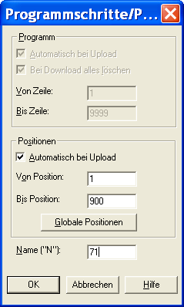beim Übertragen zum Roboter im Menü „Programmschritte“ ist es aber als als „71“ einzutragen, d.h. das führende „N“ wird automatisch zugefügt ! Würde man dort „N71“ eintragen, würde das Programm als „NN71“ im Roboter bereitgestellt !

5 Die Orientierung des XYZ-Weltkoordinatensystems
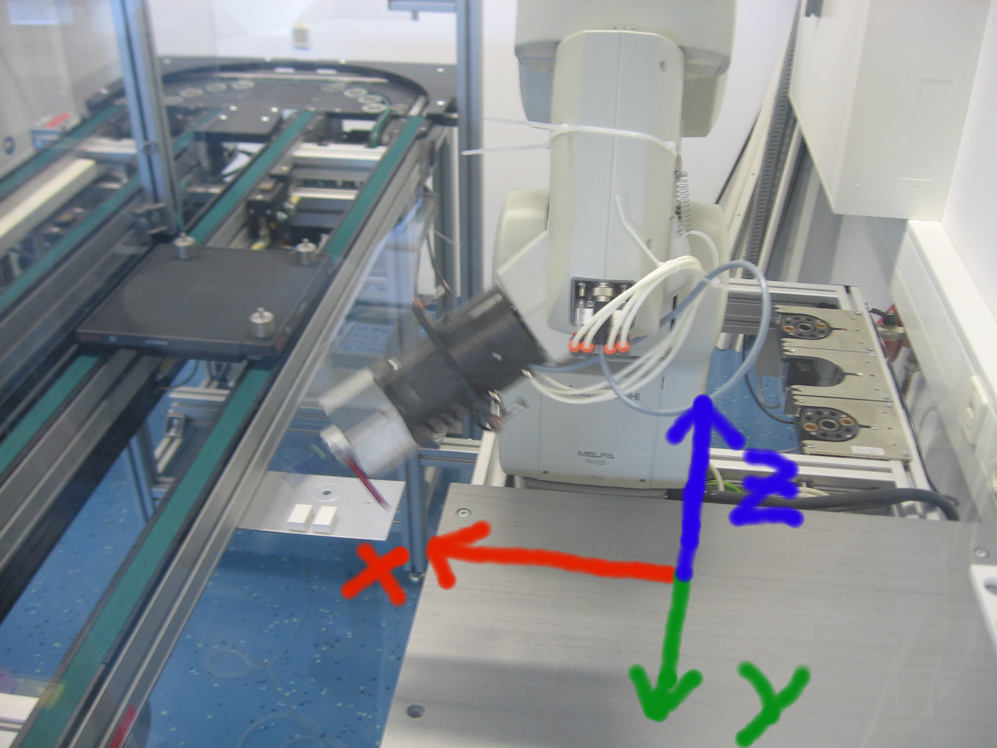
links = positive X-Richtung
vorn = positive Y-Richtung
oben = positive Z-Richtung
Die Bezeichnungen der Roboterachsen
In diesem Bericht verwenden wir die im Laborumdruck auf Seite 8 abgedruckten international üblichen Bezeichnungen für Roboterachsen:
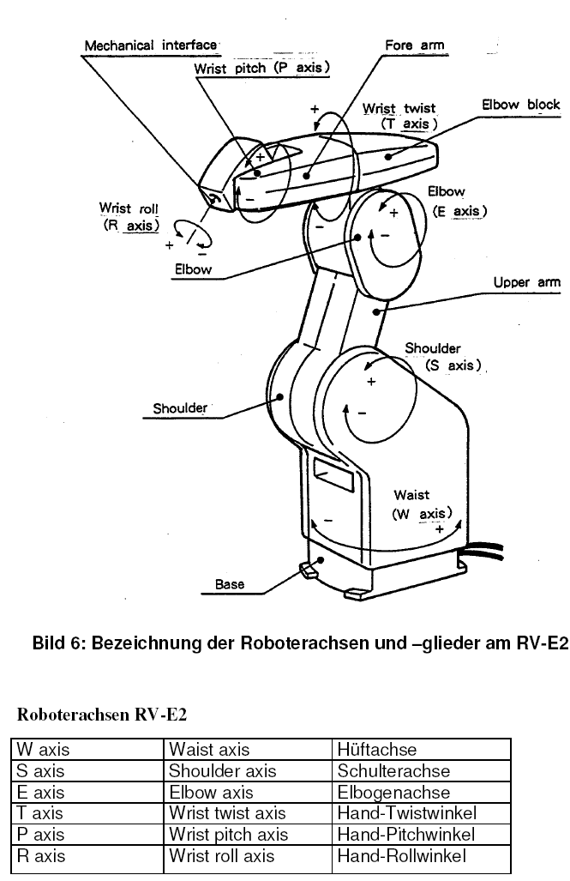

6 Bemerkungen zur Versuchsdurchführung

6.1 Versuchsdurchführung, Punkt 1 bis 3
Wir nahmen die Anlage gemäß Laboranleitung in Betrieb.Auf COSIROB95 aktivierten wir zunächst die Darstellung der Weltkoordinaten und des Toolpoints
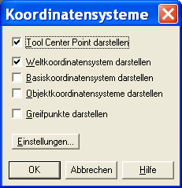
Über das Befehlslisten-Werkzeug
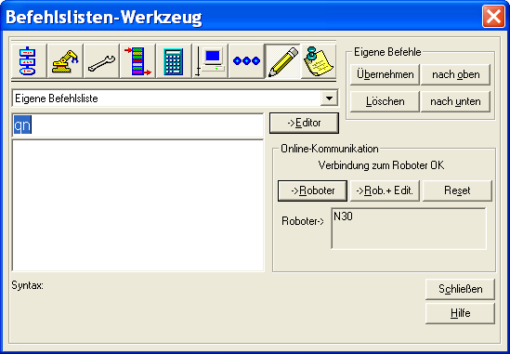
führten wir die Befehlsfolge durch

"Legt die drei Rundlinge auf den WT. Zur Festlegung des Koordinatensystems BV
Wechsler muß leer sein"
N40
QN
RN
, damit das mit Versuch 3 beschäftigte Team weiterarbeiten kann

Für das folgende Programm "Holt den 3-Backengreifer" muß das Förderband angeschaltet sein, sonst gibt es einen akustischen Alarm:
N30
QN
RN

"Führt die Programme N48, N47 und N 49 nacheinander aus"
N46
QN
RN

N47 ist ein Demo der Bewegungsmöglichkeiten:
a) Roboter hat um jede Achse Bewegungen ausgeführt
b) Roboter bewegt alle Gelenke
N48 holt Koordinatenmodell, 3-Backengreifer muß dabei bereits gegriffen sein

So konnten wir probeweise den 3-Backengreifer wieder ablegen:
N31
QN
RN

Als nächstes stellten wir die Werkzeuglänge 190mm des 3-Backen-Greifers in COSIROB95 uner „Einstellungen“ / „TCP-Versatz“ ein:
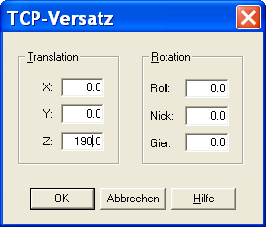
Bild: TCP-Versatz einstellen

s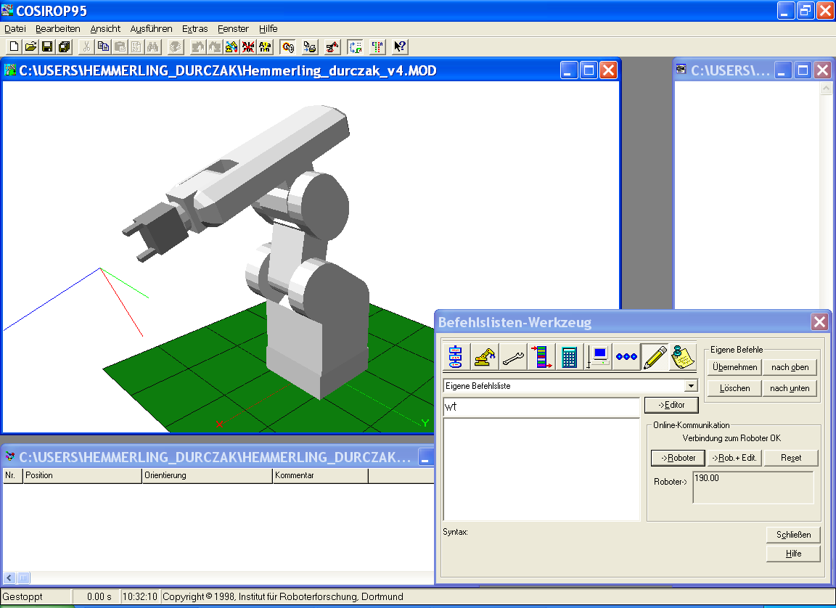
Bild: COSIROB95 Benutzeroberfläche: Arbeitszelle mit Roboter mit Greifer

Wir teilten nun die Werkzeuglänge dem Roboter über das Befehlslisten-Werkzeug mit:
TL 190

Cosimir antwortet mit "Roboter antwortet nicht".
Wir überprüften die Toolset-Einstellung mit dem WT-Befehl:
WT
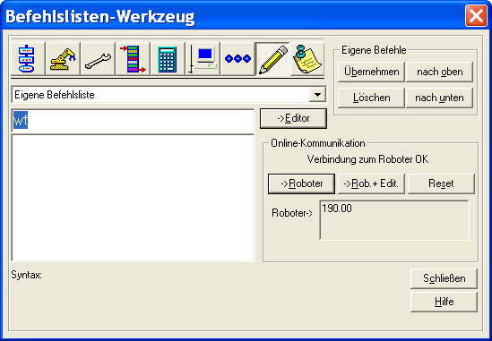
Nun konnten wir eine eingestellte Position von COSIROB95 an den Roboter übergeben, oder aber eine vom Roboter per Handsteuerung angefahrene Positon wieder an COSIROB95 zurückmelden, so daß der in COSIROB95 simulierte Roboter die „gleich“ Position einnimmt.
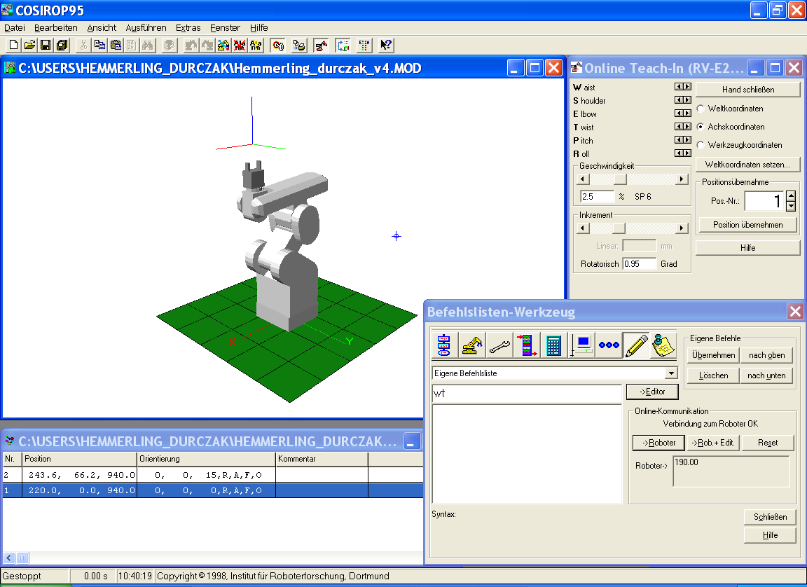
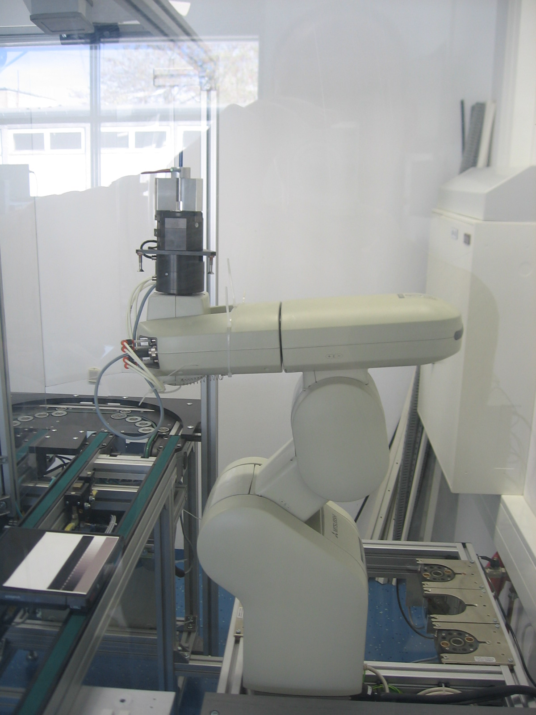

Durch einen Mausklick rechts im Positionsfeld konnten wir Roboter-Positionen in die Positonsliste von COSIROB95 übernehmen.

Aber: Man muß zweimal auf eine Position in der COSIROB95-Positionsliste klicken, damit COSIMIR-Roboter die angeklickte Position übernimmt !

Position „POS 1“ =
Position ist immer in Roboterkoordinaten, hier gleich Weltkoordinaten
Roboter steht auf Y = 0
Orientierung = 0,0,0,RA,F,O == Toolkoordinaten sind parallel zu Roboterkoordinaten

Nun führten wir ein Online Teach-In durch.
"Ausführen / Online Teach-In" anzeigen lassen
Geschwindigkeit = 2,5%
Inkrement = Rotatorisch 0.95 Grad

Position „POS 2“ =
Wir hatten ca. 15 mal eine rotatorische Bewegung durcheführt, daher nun "15" !

Nach Doppelklick auf alte Position nimmt der in COSIROB95 simulierte Roboter wieder die alte Position ein. Über die „Eigenschaften“ der Position ist es möglich, die Position zu ändern.
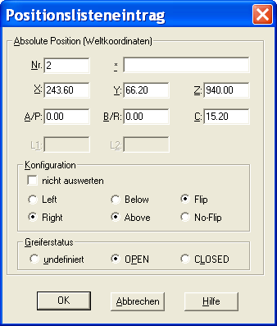
Bild: Editieren eines Positionslisteneintrags

Über den Menüpunkt
„COSIROP-Position -> Roboter“
kann COSIROB95 die Position des simulierten Roboters an den Hardware-Roboter übergeben und ihn so veranlassen, die Achsenstellungen des simulierten Roboters zu übernehmen.

Über den Menüpunkt
„Roboter-Position -> COSIROP“
übernimmt der in COSIROB95 simulierte Roboter die Achsstellungen des Hardware-Roboters.

6.2 Versuchsdurchführung, Punkt 4
Wir schalten in den JOINT-Modus durch gleichzeitiges Drücke von STEP-MOVE und JOINT auf der Teachbox. Durch gleichzeitiges Drücken von
- STEP-MOVE und +W
- STEP-MOVE und + B
- STEP-MOVE und +S
- STEP-MOVE und -E
führe wir Gelenkbewegungen aus, mit denen wir Greifer über den Ablageplatz bewegen. Danach übertragen wir die Position zu COSIROB95.
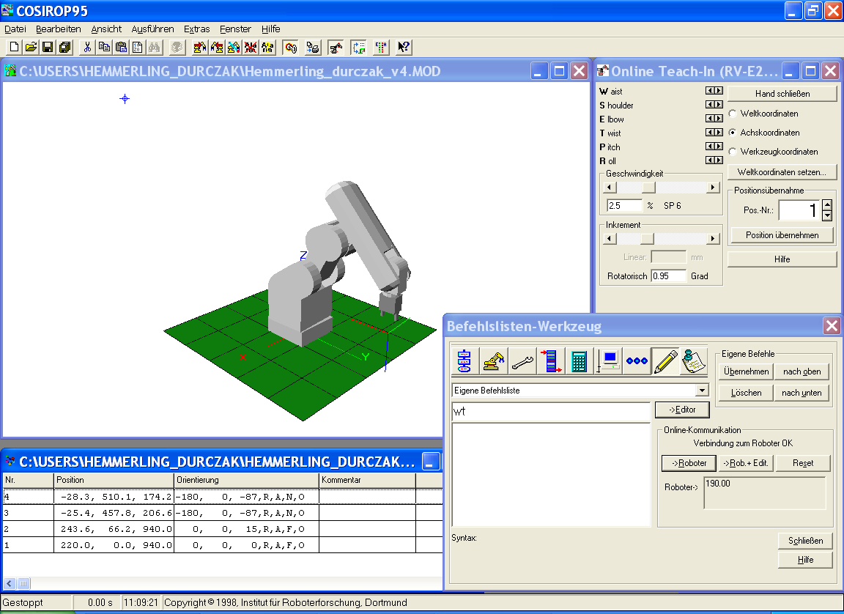
Bild: Der Roboter in Position 4, über dem Ablageplatz

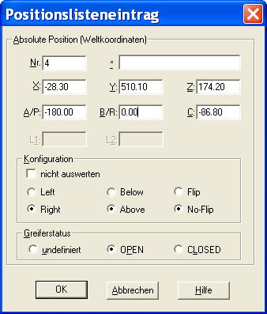
Bild: Positionslisteneintrag für Position 4

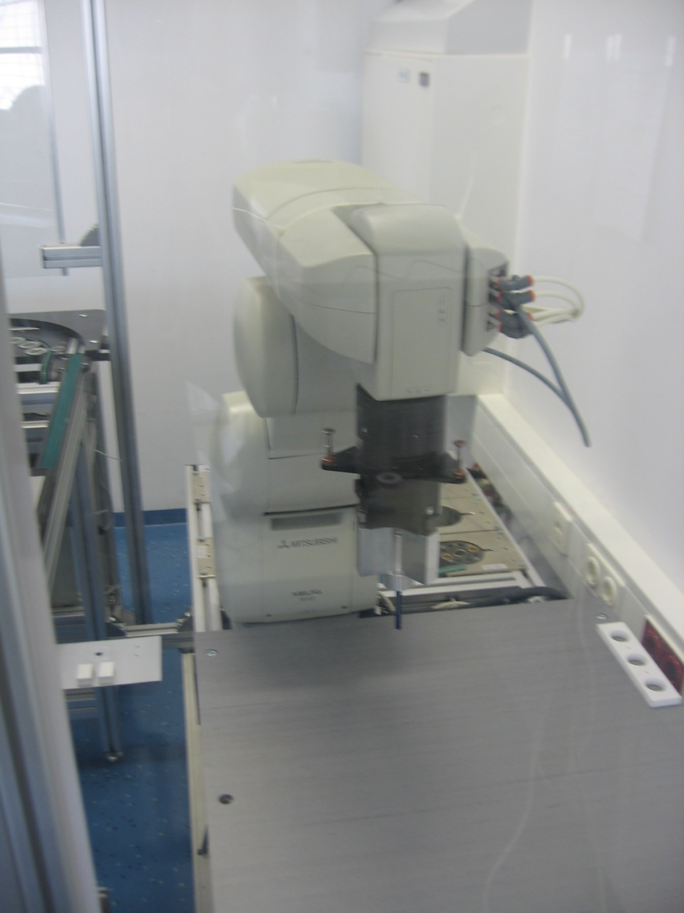
Bild: Der Roboter in Position 4, über dem Ablageplatz

6.3 Untersuchung der Bewegungsarten eines Industrieroboters

Wir untersuchten nun die verschiedenen Bewegungsarten eines Industrieroboters, mit dem Ziel die Frage zu beantworten, für welche Aufgaben sich die einzelnen Koordinatensysteme am besten eignen.

Versuchsdurchführung, Punkt 5 a.1
Position:
X-Koordinaten = -28.3
Y-Koordinaten = 510.1
Z-Koordinaten = 174.2

Versuchsdurchführung, Punkt 5 a.2
Wir fahren im Im XYZ.-Modus 300 mm nach oben. Dabei drücken wir STEP-MOVE und XYZ Tasten der Teachbox gleichzeitig.

Position:
X-Koordinaten = -28.3
Y-Koordinaten = 510.1
Z-Koordinaten = 396.2

Dies ist die maximal erreichbare Position, wenn man weiter geht auf 396,27 sagt COSIMIR "Position nicht erreichbar oder singulär"
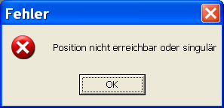

Versuchsdurchführung, Punkt 5 a.3
Im TOOl.-Modus bewegen wir uns 200 mm in positiver Z-Richtung ( POS 8).

Welchen Unterschied bemerken wir zwischen TOOL- und XYZ-Koordinatensystem ?
- Beim XYZ-System ist die positive Z-Richtung gemäß Rechte-Hand-Regel immer „nach oben“ gerichtet.
- Die positive Z-Richtung ist "nach unten" beim TOOL-System gerichet, da wir ja den Greifer senkrecht zur Arbeitsplatte „nach unten“ ausgerichtet hatten.

Versuchsdurchführung, Punkt 5 b
Im XYZ.-Modus 300 mm nach positiver Z-Richtung
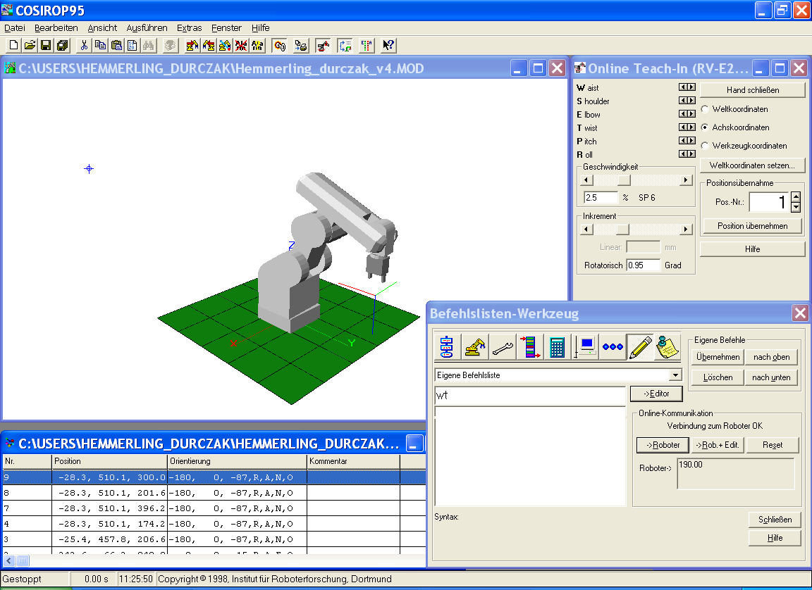

Im JOINT-System die Pitch-Achse um 45 Grad nach oben ( Greifer hebt sich um 45 Grad ).

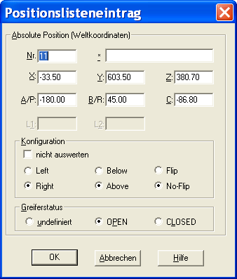

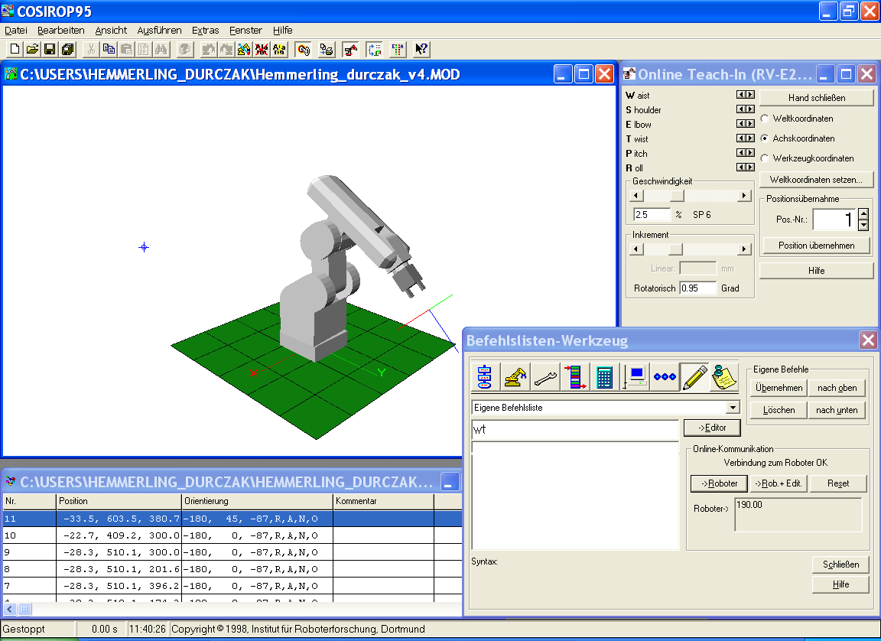

Versuchsdurchführung, Punkt 5 b.1
Umschalten auf das XYZ System, fahren in alle 3 Achsrichtungen

X-Richtung:
- Shoulder und Elbow bleibt unverändert !
- ForArm und MI bewegen sich.
- Waist und Wrist Twist, Wrist Pitch bewegen sich.
- Wrist Twist, Wrist Pitch bewegen sich gegenläufig.

Y-Richtung
- Waist und Wrist-Pitch bleibt unverändert !
- Ellenbogen und Shoulder bewegen sich

Z-Richtung:
- Waist, Elbow bleibt unverändert !
- Wrist Pitch, Shoulder bewegen sich

Versuchsdurchführung, Punkt 5 b.2
Umschalten auf TOOL-System. fahren in alle 3 Achsrichtungen

X-Richtung:
- Waist und Shoulder unverändert !
- Elenbow und Wrist Pitch bewegen sich

Y-Richtung
- Ellbogen + Schulter blieben unverändert !
- Waist und Wrist Pitch und Writsth Twist bewegen sich

Z-Richtung
- Ellenbogen und Wrist Pitch bewegen sich

Versuchsdurchführung, Punkt 5 b.3
Je nach Koordinatensyystem bewegen sich andere Achsen bzw. bleiben andere Achsen unbewegt !

Versuchsdurchführung, Punkt 5 c
Wir teilten nun die Werkzeuglänge dem Roboter über das Befehlslisten-Werkzeug die Tool-Länge 0 mit:
TL 0

Cosimir antwortet mit "Roboter antwortet nicht".
Wir überprüften die Toolset-Einstellung mit dem WT-Befehl:
WT
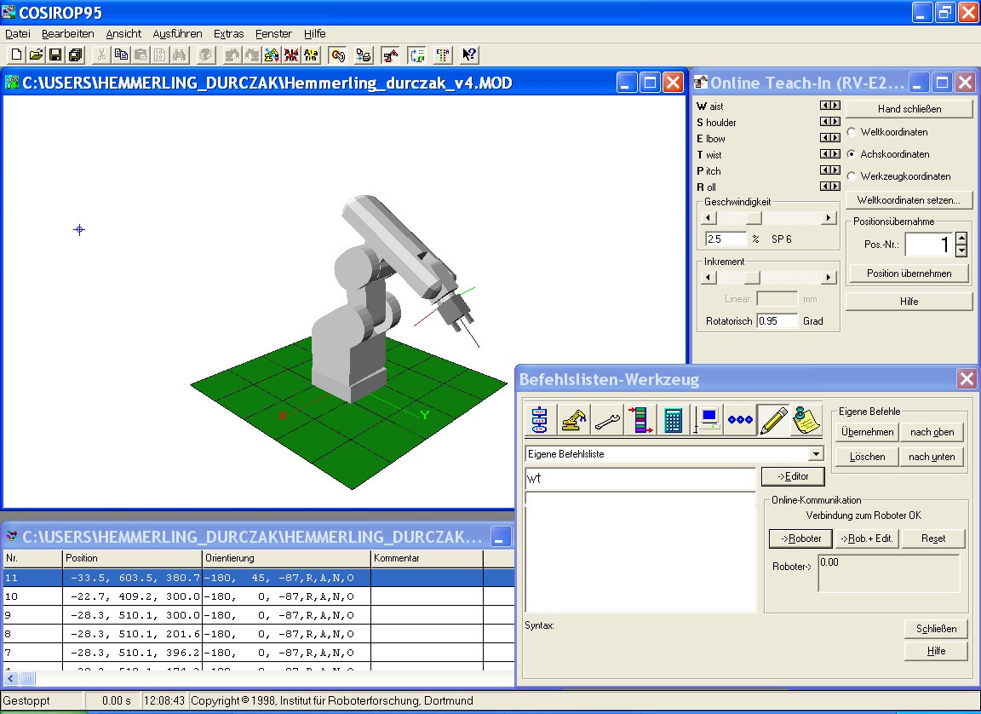

Über den COSIROB95-Menüpunkt „Extras“ / „Einstellungen“ / „TCP-Versatz“ stellen wir die
Toollänge 0 ein.
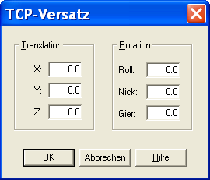
Wenn man sich im TOOL-Koordinatensystem um die 3 Drehachsen dreht, wird immer um den Toolwerkzeugpunkt im TOOL-System gedreht.

- Ist die Toollänge richtig, bleibt beim Drehen das Tool-Werkzeug am selben Punkt und dreht sich dort nur – so soll es sein !
- Ist sie falsch gewählt, bewegt, sich das Tool-Werkezeug, weil nun um einen anderen Punkt gedreht wird.

Die Lage des Toolcenterpoints bzw. die im System einzugebende ist ganz kritisch, weil sich alle Positionen sich darauf beziehen!
Wenn der falsch ist, ist das System blind und fährt durch die Wand, da nutzt keine Software-Sicherung.

Wichtig: Beide Einstellungen der Toollänge 0 sind völlig unabhängig voneinander und werden insbesondere nicht per Software synchronisiert !
- Sofern die Einstellungen nicht übereinstimmen, besteht ebenfalls sofort „Unfallgefahr“, wenn man Positionen von COSIROB95 zum Roboter überträgt und sich dadurch nicht vorhergesehene Bewegungen bzw. unerwünschte Positionen ergeben.
- Wenn man Positionen vom Roboter zu COSIROB95 überträgt, kann nichts passieren, weil in der Simulationssoftware ja nichts „kaputt“ gehen kann, wenn der Software-Roboter irgendwo „anrempelt“ . Es könnte aber natürlich die Fehlermeldung geben „Position nicht erreichbar“.

Versuchsdurchführung, Punkt 5 d

Wir wählten die unten im Photo gezeigte Position, weil wir den Roboter nicht parallel zu den Achsen des Bezugssystems stellen wollten. Dann führten wir eine Bewegung in Z-Richtung des TOOL-Systems aus.
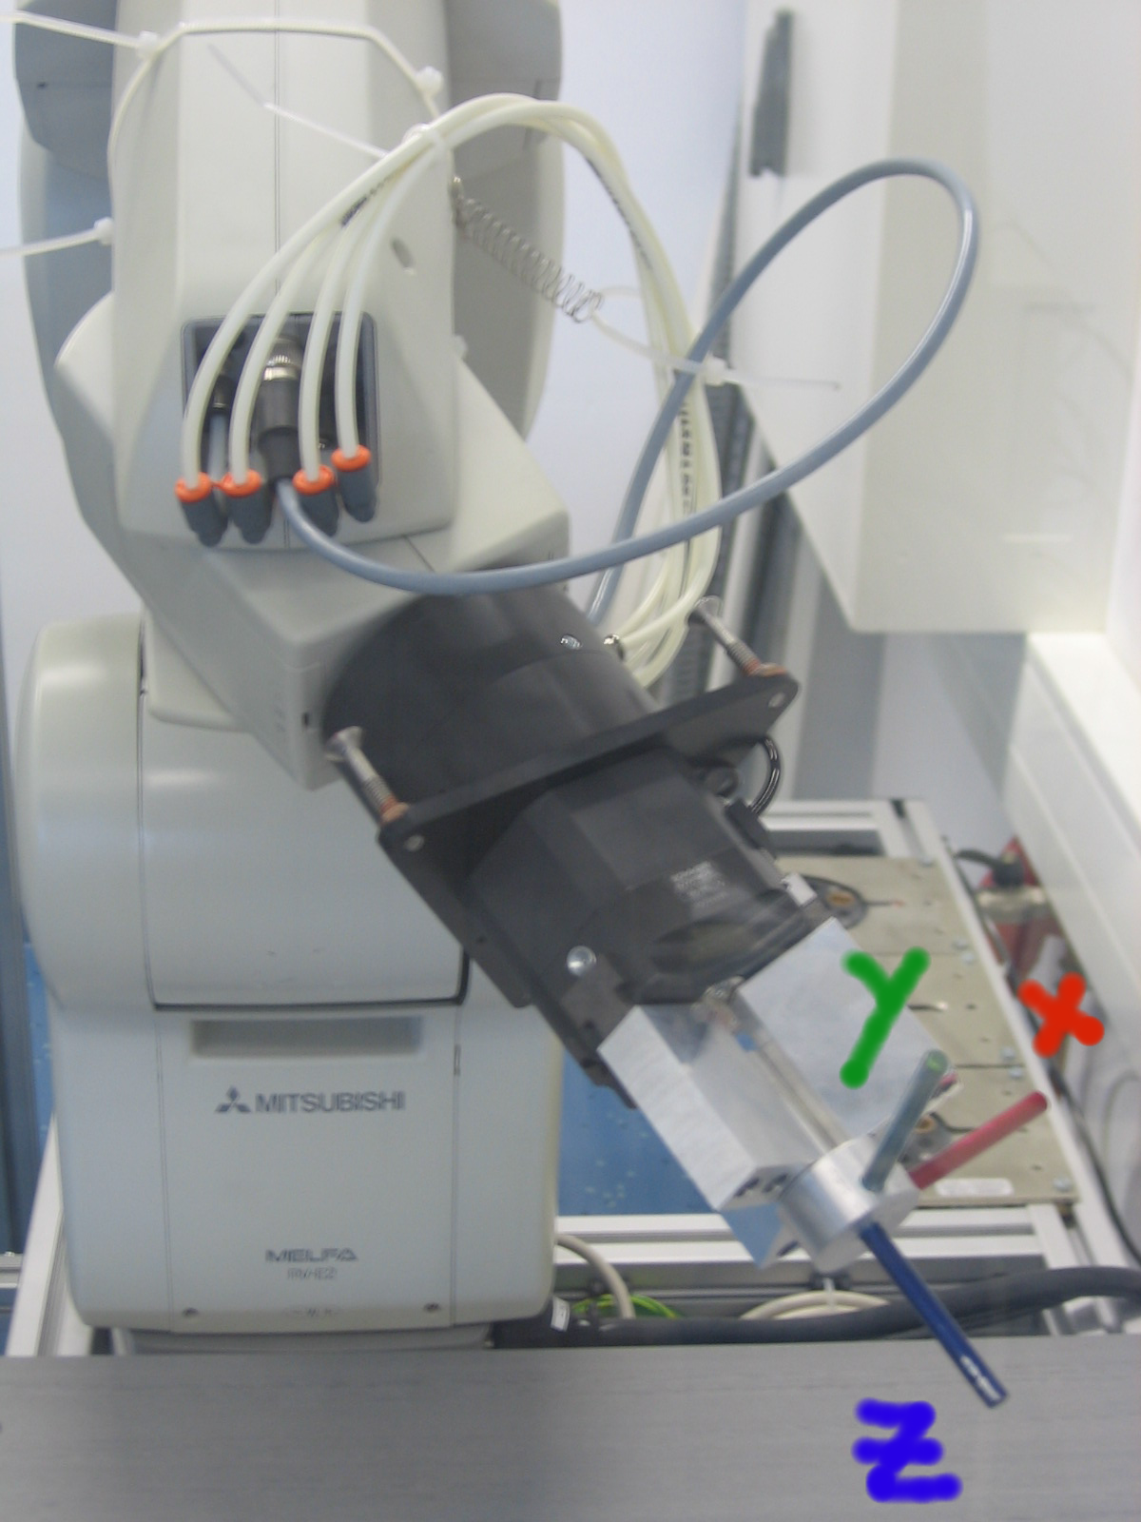

Mit TOOL-System kann man ein den Roboter bzw. sein Werkzeug viel genauer auf Umgebung einstellen als wenn man sich in XYZ-Weltkoordinaten oder gar im JOIN-SYSTEM. Z.B. wenn man durch eine Linie im Raum fahren will, richtet man einfach das TOOL-Koordinatensystem auf eine Achse aus, und fährt dann entlang dieser Achse mit „einem“ Befehl entlang. In Roboterkoordinaten würde die Bahnkurve im Zickzack gefahren werden.

7 Exkurs zu den Laborversuchen 3, 4, 5, 6 : Kollisionserkennung mit COSIMIR 4.x Demo-Version

COSIMIR 4.x verfügt im Gegensatz zu COSIMIR95 / COSIMOD95 / COSIROB95 über eine funktionierende Kollisionserkennung für die Objekte in den simulierten Arbeitszellen. Wir hatten die Demo-Version von COSIMIR 4.x zur Verfügung.

Die Aktivieren der Kollisionserkennung geschieht über den Menüpunkt "Ausführen / Kollisionserkennung".

Einerseits muß man die Komponenten der Arbeitszelle anwählen, für die die Kollisionserkennung überhaupt durchgeführt werden soll.

Zum anderen läßt sich über "Extras“ / „Einstellungen“ / „Kollisionserkennung“ der Umfang der Kollisionserkennung konfigurieren.

Man muß bei der Konfiguration berücksichtigen, daß der Roboter selber bei normalem Betrieb auch „interne“ Kollisionen zwischen seinen Gelenken hat, die sich ja berühren.

Die Option „Kollisionsprüfung in Objekten“ setzt also voraus, daß der Roboter bzw. seine Komponenten nicht selektiert sind, weil sonst ständig angebliche Kollisionen der Roboterkomponenten untereinander gemeldet würden:
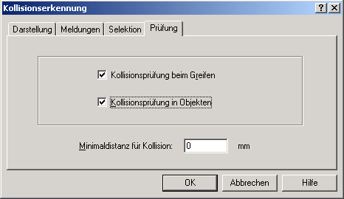
Um lediglich beim Vorgang des Greifens zu schauen, ob richtig gegriffen wird:
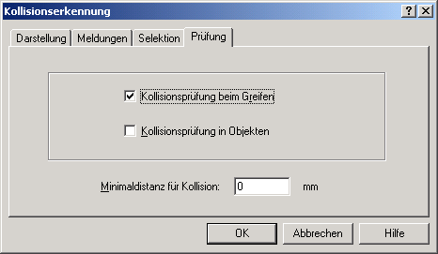
x
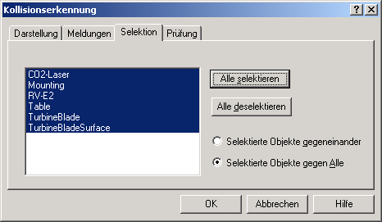
Wenn alle „selektierten Objekte gegen ALLE getestet“ werden, werden auch das Kollidieren der Komponenten des Roboters gegeneinander getestet, d.h. die Komponenten des Roboters kollidieren STÄNDIG gegeneinander .

Im Betrieb werden die Kollisions-Fehler normalerweise still abgearbeitet ohne Bildschirmausgaben. Unter „Fenster“ / „Meldungen“ gibt es ein Fehler-Journal, wo die Fehler (still) gelistet werden.

Die kollidierenden Teile werden aber farblich gekennzeichnet. Die spezielle Farbliche Kennung läßt sich einstellen:
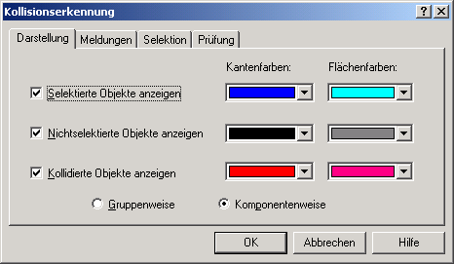
Nach Wahl der Option „Meldungen – Bestätigte Kollisionsmeldungen“ werden ständig modale Fenster mit Kollisions-Fehlermeldungen ausgegeben
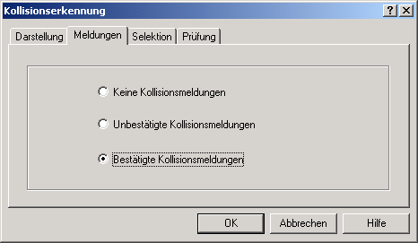

Ungünstigerweise werden die Fehlermeldungen in ständig neu geöffneten modalen Fenstern ausgegeben. Führen fälschlicherweise selektierte „interne“ Kollisionen im Roboter zu einer Flut von Fehlermeldungen, so werden diese brav ausgegeben und blockieren damit die Software ! Man kann in einer solchen Situation gar nicht mehr auf die Stop-Taste von COSIMIR drücken, um die Simulation abzubrechen. Konkret mußten wir das COSIMIR Programm über den Windows-Taskmanger killen . Bzw. bei der uns vorliegenden Demo-Version mit einer Laufzeit von 30 Minuten erübrigte sich das Problem nach spätestens 30 Minuten .

Auch in der aktuellen Version COSIMIR 4.x muß ich bei der Kollisionserkennung teilweise mangelhaftes Software-Design erkennen, bzw. die erfolgreiche Arbeit mit der Kollisionserkennung ist „schwierig“ und erfordert Expertenwissen und Erfahrung.

Bei COSIROB95 gibt es keine Kollisionserkennung, weil diese sich ja auf Objekte in der simulierten Arbeitzelle bezieht, die man mit COSIROB95 nicht modelliert. Da aber COSIMIR ein „Baukastensystem“ ist, könnte ich mir eine Version von COSIMIR vorstellen, die sowohl die Arbeitszellen-Simulation behinhaltet als auch die Kommunikation mit dem Hardware-Roboter. Und dann könnte es schon interessant sein, wenn sich die echte Hardware-Arbeitszelle in COSIMIR modellieren ließe und in der Simulationsumgebung erkannte Kollisionen den Benutzer rechtzeitig vor einer Gefahr in der echten Hardware-Arbeitzelle warnen könnte !

8 Zum Vergleich: Roboter Teach-In am Laserzentrum Hannover ( LZH )
Im Rahmen der Vorlesung „Lasermaterialbearbeitung“ besuchte ich im WS2005 in der Übungsstunde regelmäßig die Fertigungshalle, in uns z.B. die dort arbeitenden „KUKA“ 6-Achsen-Roboter vorgeführt wurden. Es handelt sich im Labor-Arbeitsplätze, nicht um Massenfertigungseinrichtungen. In einer uns vorgeführten, mit Laserschutzwänden abgeschirmten Arbeitszelle mit 2 KUKA-Robotern war der Bewegungsraum der Roboter nicht optisch sichtbar gemacht und insbesonsere nicht mechanisch vom Arbeitsbereich des Bedieners getrennt. D.h. die Bediener müssen selber einschätzen, wie weit der Roboterarm reicht und wie der Roboter sich aufgrund des persönlich durch den Bediener durchgeführten Teach-Ins bewegt. Der Bedienter in der uns vorgeführten Arbeitszelle hatte die Qualifikation eines Technikers ( Kfz-Lehre und Elektroniker-Lehre, Techniker-Ausbildung, Zusatzausbildungen ).
Bei diesen Robotern im LZ sind spezielle Bearbeitungsköpfe als Werkzeug installiert. Sie enthalten Linsen-Einrichtungen, die den Laserstrahl fokussieren. Am Laserfokuspunkt wird das Material bearbeitet, z.B. geschweißt, getrennt.
Die Werkzeuglänge ( Tool-Länge ) wird nicht wie in unserem Laborversuch als numerische Zahl eingegeben, sondern mit einem in KUKA-Robotern schon seit über 10 Jahren standardmäßig vorhandenen „Vermessungsprogramm“ ermittelt. Dies macht Sinn, weil für die Lasermaterialbearbeitung nicht die Länge des Bearbeitungskopfes, sondern der Abstand bis zum Fokuspunkt des Laserstrahls als Tool-Länge zählt. Der Bedienter richtet also den Fokuspunkt des Laserstrahls auf einen Punk auf einer Ebene, fährt mit Hilfe des Vermessungsprogramms diesen Punkt auf verschiedenen Wegen mehrfach an, und läßt den Roboter diese Einstellung als Werkzeuglänge abspeichern.
Das Teach-In geschieht über das Handgerät, nicht über einen PC. COSIMIR / COSIROB95 wird dort nicht eingesetzt. Der Bediener konnte sich lediglich erinnern, vor 10 Jahren bei den Schulungen mit einer Robotersimulationssoftware umgegangen zu sein. Aufgrund der Erklärungen des Bedieners, was er am Bediengerät macht, um einen mehrteiligen Bahnverlauf zu programmieren, konnten ich aufgrund meiner Erfahrung der Industrieroboterlabor-Versuche 3 und 4 die Arbeitsschritte und Arbeitsabläufe vollständig verstehen ( Anfahren von Positionen eines Werkstücks, Aufzeichnen der Positionen in einer Positionsliste, Nutzung verschiedener Bewegungsarten wie z.B. Point-To-Point ( PTP ).
In der uns vorgeführten Arbeitszelle werden die Roboter im wesentlichen zum Schweißen verwendet. Die am LZH verwendeten Laser zur Materialbearbeitung haben z.B. einen Fokusdurchmesser von 75 m. I-Schweißnähte erfordern die höchste Genauigkeit, während z.B. überlappungs-geschweißte Nähte weniger anspruchsvoll sind.
Für Bewegungen höchster Genauigkeit, so teilte mir der Bediener mit, versucht er diese nur durch Verwendung von möglichst wenigen Achsen zu erreichen, ausgehend von Bewegungen der Grundachse ( Waist-Achse, W-Achse ). Dazu wird das Werkstück geeignet ausgerichtet, so daß z.B. bei einer zu schweißende Geraden die Z-Achsenposition des Fokuspunktes sich nicht ändert und durch die Positionierung relativ nah an der Roboter-Basis möglichst auch nur eine ( eigentlich eine Kreisbahn beschreibende) Bewegung der Waist-Achse notwendig ist. Allerdings wird durch die Bewegung von nur einer Achse ja eine Kurve geschrieben, keine Gerade !
Wie wird nun am LZH das Ergebnis eines solchen Schweißvorgangs am Labor-Arbeitsplatz geprüft bzw. die Einstellung verbessert ?
- Mit einem Mikroskop wird die Schweißnaht begutachtet und daraufhin der Roboter „nachgeteacht“.
- Es wird ein Kamerasystem zur genauen Positionierung genutzt
- Anfahren der Z-Position aus verschiedenen Richtungen mit einem speziellen Meßkopf anstelle des Bearbeitungskopfes
Der Bediener im LZH muß beim Robotereinsatz berücksichtigen, daß die mit dem Roboter erzielbare mechnische Genauigkeit einer Positionseinstellung ( von z.B. +/- 0.04 mm = 40 nm = 40.000 m Positions-Wiederholbarkeit beim Mitsubishi RV-E2 ) für den Zweck der Lasermaterialbearbeitung im Vergleich zum Fokusdurchmesser sehr ungenau ist: Dabei ist ja die Positions-Wiederholbarkeit bei diesem Typ von Gelenkarm-Robotern noch größer als die absolute Genauigkeit !
Es ist für den Bediener leicht möglich, den Roboter so zu teachen bzw. ein Werkstück so zu justieren, daß die geforderte Genauigkeit bei der einer Bewegung des Laserfokuspunktes für einen Arbeitsgang erreicht wird. Es ist aber nicht möglich, den Bewegungsablauf nach einer ( groben ) Neueinrichtung eines anderen Werkstücks und durch Anfahren einer vom Roboter gespeicherten Position ohne menschliche Nacharbeit wieder zu verwenden ! Außerdem werden im Labor ständig wechselnde Arbeiten durchgeführt, was ein ständige Teach-Ins erfordert.
Daher ist die dauerhafte Speicherung und Verwaltung von Roboter-Positionen, wie sie COSIMIR erlaubt, für den Einsatz in Laborarbeitsplätzen nicht sinnvoll – die Positionen müssen eh bei jedem neuen Werkstück neu geteacht werden. Es scheint daher auch niemand im LZH Roboter-Bewegungsprogramme ( in AML, MRL,..) zu schreiben. Eine der wesentlichen Vorteile von COSIMIR ist ja die Möglichkeit zur Überprüfung dere Erreichbarkeit von Positionen durch den Roboter– im Laborbetrieb mit Teach-in überflüssig.
Ich erkenne daraus, daß COSIMIR für die Vorbereitung einer für die Massenproduktion genutzten Fertigungseinrichtung sinnvoll ist, in der relativ ungenaue Greifbewegungen vom Roboter auf Monate und Jahre wiederholt ausgeführt werden müssen. Da lohnt sich dann auch das Schreiben von Roboter-Bewegungsprogrammen. Aber speziell bei der Lasermaterialbearbeitung, die ja eh meist Werkstattfertigung mit kleinen Losgrößen ist, ist die Automatisierung durch COSIMIR bzw. das Schreiben von Roboter-Bewegungsprogrammen einstweilen keine sinnvolle Lösung.
Da die Bediener selber das Teach-In vornehmen und keine „ungesteten“ Code ausführen, erscheint das Risiko durch die optische und physikalische Nicht-Abtrennung des Bewegungsraums vom Arbeitsraum des Bedieners kalkulierbar. Da die Lasermaterial-bearbeitung berührungslos ist, kann der Bediener zu Testzwecken auch die geteachten Bewegungen mit einem harmlosen Markierungs-Laser ( Klasse 1) ohne den gefährlichen leistungsstarken Laser-Strahl (mehrfach) als Replay ablaufen lassen.
Gefährlich könnte es werden, wenn der Benutzer geteachte Programme auf seinem Bediengerät „editiert“, also Anweisungen löscht oder einfügt in die gerade Folge von Bewegungen. Durch die Verwendung eines 1-Zeilen Displays der Teachbox anstelle eines großen Bildschirms, auf z.B. 25 Zeilen Code gleichzeitig dargestellt werden können, wird das „Editieren“ von Programmen auch nicht übersichtlicher.
Zusätzlich zur Gefahr von ungewollten Bewegungen des Roboterarms kommt ja auch noch die Gefahr durch den Lasererstrahl selber hinzu, der bei einer ungewollten Roboterarmbewegung ebenfalls ungewollte Richtungen einnehmen könnte. Gegen einen „direkten“ Laserstrahl helfen auch keine Schutzbrillen !
Der Bediener hingegen verwies auf den „begrenzten Bewegungsraum“ des Roboters, der nicht allzuweit über den Arbeitstisch hinauszugehen schien. Wir standen aber während des Besuchs zu 10 Personen in der doch recht kleinen Arbeitszelle – es war echt eng. Aufgrund meiner Roboter-Vorkenntnisse u.a. im Industrieroboterlabor stand ich ganz bestimmt nicht „in der ersten Reihe“ , sondern verfolgte das Geschehen von einem wirklich sicheren „hinteren“ Platz in der Arbeitszelle aus.
Es wurde uns auch klar, daß in einem Laborbetrieb so eine Trennung „störend“ sich auf den Arbeitsfluß bei praktischer Labor-Arbeit auswirken würde, wenn der Bediener ständig wechselt zwischen Montage- und Justierarbeiten am Arbeitstisch, dem Roboter-Teach-In, dem Replay des Teach-Ins und dem „heissen“ ( echten ) Schweiß- oder Trennvorgang.
Da es 2 Laser-Roboter in der Arbeitszelle gibt, könnten theoretisch 2 Bediener gleichzeitig dort arbeiten, bzw. ein Bediener könnte in kurzen Zeitabständien zwischen beiden Robotern wechseln und so die Konzentration verlieren, zu wissen, was er schon am einen und was am anderen Projekt gemacht hat. Dies würde nach meiner Einschätzung die Gefahr drastisch erhöhen.
Alles in allem erfordert also die Arbeit mit Robotern und Lasern also ständige Höchst-Konzentration, die bei zunehmender Routine des Bedieners leicht absinken kann. Ich persönlich habe also diesen Laborarbeitsplatz als „doch recht gefährlich“ eingestuft.
Andere Teach-In Möglichkeiten:
- Aktuelle KUKA-Roboter haben eine „6D Maus“, also ein spezielles Eingabegerät, in der die Koordinaten im Gegensatz zu den üblichen PC-Mäusen nicht nur in einer Ebene, sondern im Raum angefahren werden können. Die „6“ in der Bezeichnung ist wohl von den 6 Achsen bzw. 6 Freiheitsgraden eines „vollwertigen“ Roboters abgeleitet.
- Roboter können mit einer eine Art „Ohr“ im Sinne eines Griffs am Werkzeughalter des Roboters ausgestattet werden. So wie man bei „traditionellen, dominanten“ Erziehungsmethoden ein kleines renitentes Kind in der Trotzphase am Ohr (!) packt, um es durchaus schmerzhaft zu veranlassen, z.B. einen vom Kind verweigerten Ortswechsel vorzunehmen, kann man mit so einem „Ohr“ den Roboter wie mit einem Joystick bewegen. Der Vorteil ist gegenüber einem Joystick auf einem Handgerät, daß sich die teachende Person mit ihrer Hand in unmittelbarer Werkzeugnähe befindet und daher den Roboter so bewegt, als ob sie selber das Werkzeug in der Hand halten würde. Diese Bewegungen sind dann durch die Koordination von menschlichem Auge und Handbewegung führen dann zu einer wesentlich besseren Anpassung an eine gewünschte komplizierte Kurvenform. Das Wort „Ohr“ gehört wohl zum Roboterfachsprachen-Slang.
Neben den Industrierobotern gibt es im LZH NC-gesteuerte Laserbearbeitungsmaschinen, in denen Portalroboter die Positionierung des Bearbeitungskopfes übernehmen. Die NC-Programme werden dabei automatisch von einem speziellen, die CAD Daten und die konkreten Technologiedaten des Werkstücks verarbeitenden Software „CAGILA“ auto-matisch erzeugt. Die Portalroboter haben offernbar zumindest die für die Laser-Material-bearbeitung geeigneten Genauigkeit.bei relativer Positionierung ( relativ zu einem Anfangspunkt des Werkstücks ).
Im LZH werden also für Portalroboter Roboter-Steuerungsprogramme in Form von NC-Programmen automatisch erzeugt, oder aber es wird bei den 6-Arm Robotern manuell geteacht.

9 Schlußfolgerungen

Es war sehr lehrreich, nach den „Teach-In Trockenübungen“ im COSIMIR-Simulator in Versuch 3 nun selber einen realen Roboter zu teachen, und dann auch noch eine Woche später zu sehen, wie die Praxis in einer Labor-Arbeitszelle im Laserzentrum Hannover aussieht.

10 Links, Dokumente und Handbücher

- Festo Didactic GmbH & Co ( „http://www.festo.de/“ )
- EF-Robotertechnik GmbH ( „http://www.cosimir.com/“ )
- Universität Dortmund, Institut für Roboterforschung (
- „http://www.irf.uni-dortmund.de/“ )
- ROBTEC Roboter-Systemhaus ( „http://www.robtec.de/“ ): Roboter-Forum ( „http://roboterforum.de/“ )
- Mitsubishi Electric Industrial Automation, German Branch (
- „http://www.mitsubishi-automation.de/“ ), MELFA-Roboter ( „http://www.mitsubishi-automation.de/roboter.html“ ) - "Mitsubishi Movemaster RV-E2“
- FH Hannover, Labor Handhabungstechnik 2 ( „http://wwwserv1.rz.fh-hannover.de/etech/e01/labore/hht_labor.htm“,
  - „http://wwwserv1.rz.fh-hannover.de/etech/e01/labore/hhtlab/versuchteach.htm“
  - „http://wwwserv1.rz.fh-hannover.de/etech/e01/labore/hhtlab/versuchmfps.htm“
- FH Münster, Roboterpraktikum ( „http://www.maschbau.fh-muenster.de/~scholz/www/robotik/praktikum/download/download_index.html“ )
- Aktuelles Vorlesungsskript „Industrieroboter WS2004/2005“ und eine ältere Version des Vorlesungsskripts von Prof. Kunze, FH Hannover
- „Movemaster Industrieroboter. Bedienungs- und Programmieranleitung. RV-EN“ von Mitsubishi Electric Europe B.V. Factory Automation, © 08/1998.
- SL-Automatisierungstechnik GmbH: SL-Programmiersysteme ROBOTIK ( „http://www.slhome.com/“ ), ein COSIMIR-Konkurrenzprodukt
- Meine Seite über Automation, Roboter und COSIMIR: „http://www.hemmerling.com/doku.php/en/automation.html“

